«Отчет о результатах организации и проведения Месячника антинаркотических мероприятий в Санкт-Петербурге, посвященного Международному дню борьбы с наркоманией и незаконным оборотом наркотиков, в сентябре — октябре 2020 года», ссылка на отчет: http://anpolitic.spb.ru/ru/REP_SPB_CUR .
«Перечень приоритетных направлений (плана мероприятий) реализации Стратегии государственной антинаркотической политики в Российской Федерации на период до 2030 года в Санкт-Петербурге 2021-2030 годы ссылка: http://anpolitic.spb.ru/ru/NPIR_LAWS .
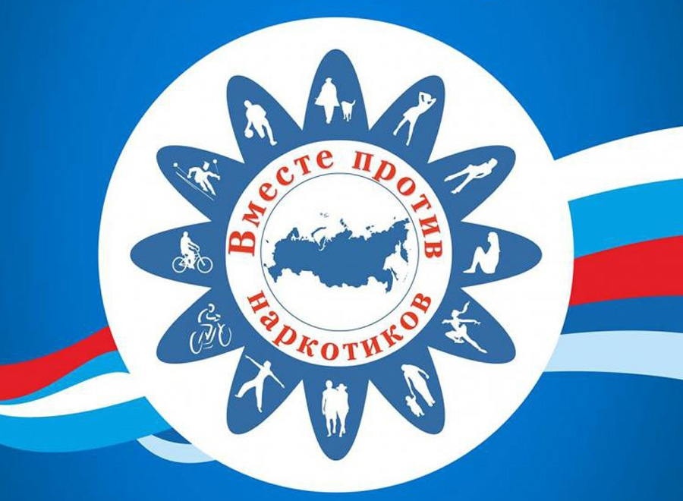

С 01.04.2021 по 30.04.2021 в Санкт-Петербурге пройдёт Месячник антинаркотических мероприятий, посвященный Международному дню борьбы со злоупотреблением наркотическими средствами и их незаконным оборотом.
Акция стала уже традицией для Санкт-Петербурга и важнейшим звеном в комплексе профилактических мероприятий антинаркотической направленности, ежегодно проводимых в городе.
План мероприятий в рамках антинаркотического месячника
на территории МО Ржевка 2021 год
Мероприятия, проводимые органами местного самоуправления внутригородских
муниципальных образований
1 | 01.04.21-30.04.21 | Размещение информационных статей, посвященных борьбе с наркоманией в муниципальных СМИ | МА Ржевка
2 | 01.04.21-30.04.21 | Проведение профилактических рейдов на предмет выявления надписей, размещенных на зданиях, тротуарах и рекламных щитах, содержащих информацию о возможности приобретения наркотических средств, предложения о работе в качестве наркокурьеров | МА Ржевка | Территория МО
3 | 01.04.21-30.04.21 | Выставка рисунков, посвященных здоровому образу жизни | МА Ржевка | Территория МО, несовершеннолетние жители проживающие на территории МО
https://www.youtube.com/watch?v=K-XfVPSU2d0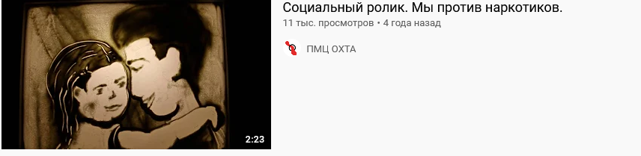

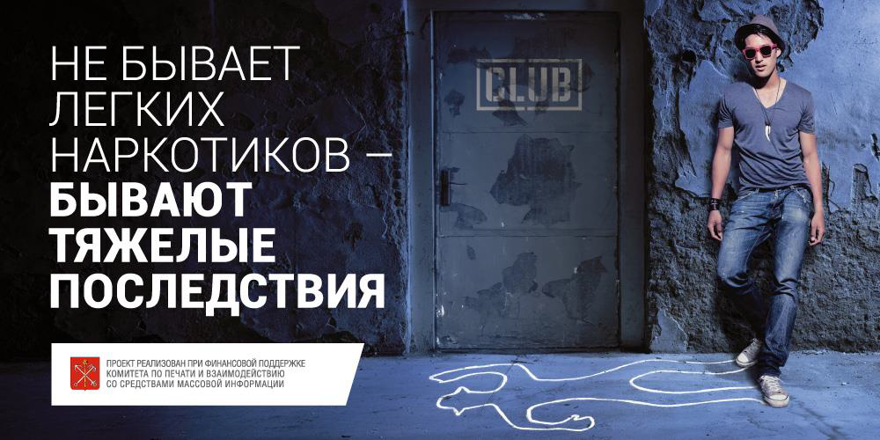

ТЕЛЕФОНЫ ДОВЕРИЯ
Прокуратура по СПб и ЛО | 312-81-90 (городская); 542-02-45 (областная)
ГУ МВД РОССИИ по г.Санкт-Петербургу и Ленинградской области | 573-21-81,  573-34-81
Единая информационно-справочная служба Комитета по здравоохранению Санкт-Петербурга | 635-55-64
Горячая линия Комитета по здравоохранению | 635-55-77
Городская наркологическая больница | 714-42-10

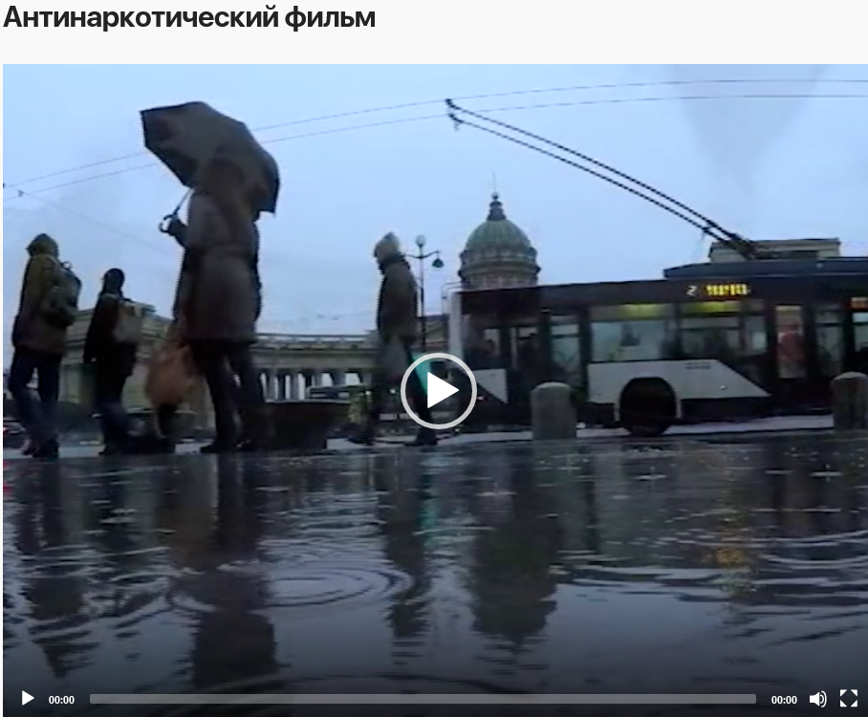
https://www.gov.spb.ru/gov/otrasl/press/video/266/
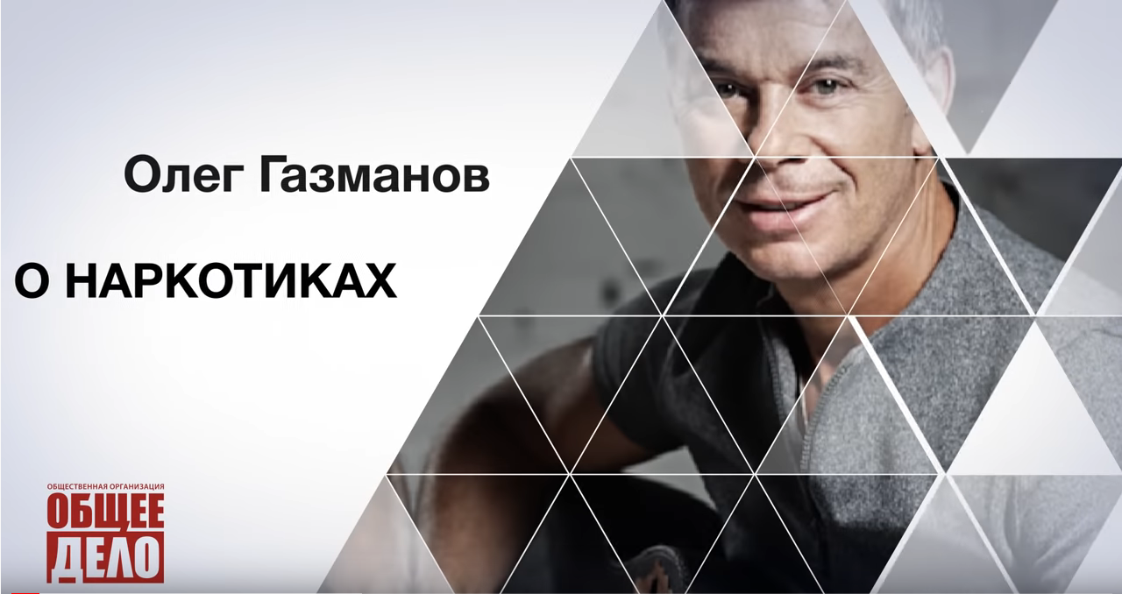
https://www.youtube.com/watch?v=bAOh5iVKC4A

